附件1：
“网络安全知识答题活动”操作指南
从2026年6月1日至6月30日，学生可根据自身时间安排，在此时间段内自主进行线上练习和答题，题型包括单选题、判断题，每天随机10道题，限时10分钟完成，连续答题三天，即可答完全部题型，不需要领取证书。请按照以下操作流程提前注册并完成答题。
请用微博扫描下方二维码参与活动
第一步：请截屏保存此二维码至相册（请使用微博扫描二维码）；

第二步:打开“微博”APP(应用市场下载安装)，点击我右上角“”图标，选择相册截屏保存的“二维码”识别，提交信息后按照下图操作即可参与活动。
学 校：石家庄信息工程职业学院
入学年份：学生下拉选择（教师可任选）
二级院系：填写部门全称
学 号：学生填写学号，教职工填写工号
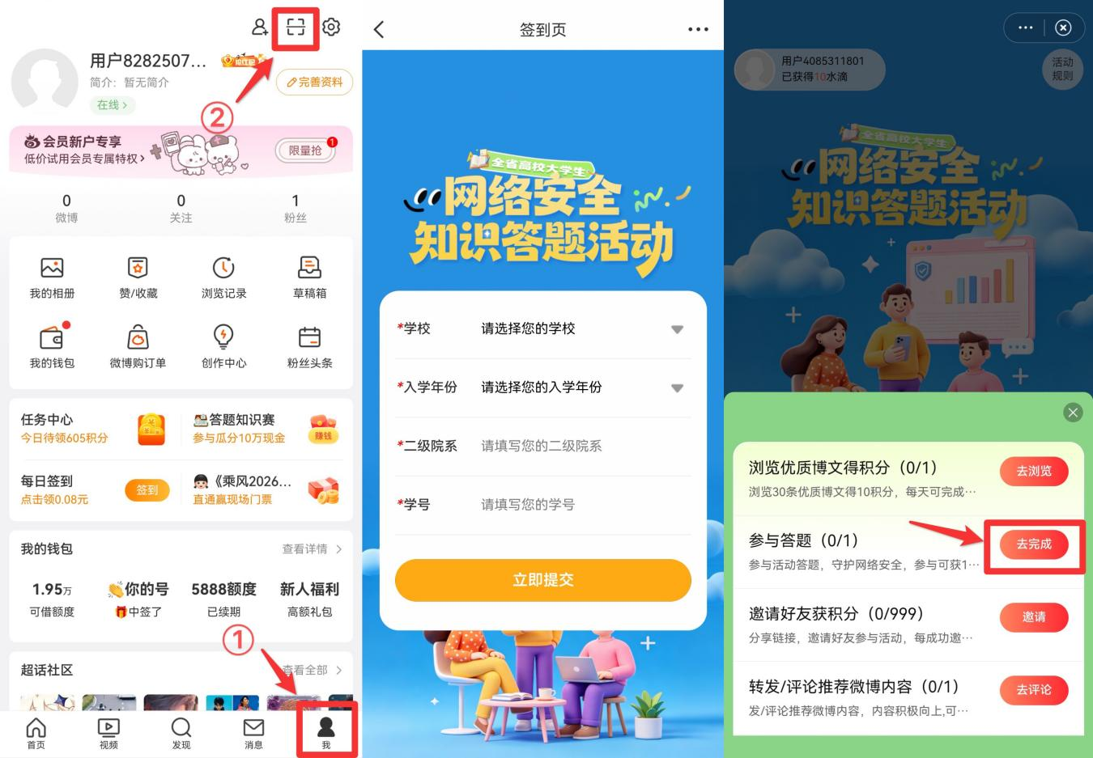

去打卡领取积分

联系电话：张老师，0311-87625163

参考学习资料
